Правительство Российской Федерации
Государственное образовательное бюджетное учреждение
высшего профессионального образования
Государственный университет – Высшая школа экономики

Факультет математики

Рабочая программа дисциплины

«Геометрия»

Направление: | 010100.62 «Математика»
Подготовка: | бакалавр
Форма обучения: | очная

Авторы программы: | проф. Артамкин И.В.,
 | доц. Бурман Ю.М.

Рекомендована секцией УМС |  | Одобрена на заседании
факультета математики |  | кафедры геометрии и топологии
Председатель |  | Зав. кафедрой, академик РАН
_________________________ |  | _______________________В.А.Васильев
«___» ___________________2009 г. |  | «___» ______________________2009 г.
Утверждена УС
факультета математики
Ученый секретарь доцент
_________________________Ю.М.Бурман
«___» ________________________2009 г.

Москва
2009
Рабочая программа дисциплины «Геометрия» [Текст]/Сост. Артамкин И.В, Бурман Ю.М..; ГУ-ВШЭ.–Москва.–2009.–14 с.

Рабочая программа составлена на основе государственных требований к минимуму содержания и уровню подготовки бакалавров Государственного образовательного стандарта высшего профессионального образования по направлению 010100 «Математика».

Рабочая программа предназначена для методического обеспечения дисциплины основной образовательной программы по направлению 010100 «Математика».

Составители: д.ф.-м.н. Артамкин И.В. (artamkin@mail.ru)
к.ф.-м.н. Бурман Ю.М. (burman@hse.ru)

© | Артамкин И.В., Бурман Ю.М. 2009.
© | Государственный университет–Высшая школа экономики, 2009.

Пояснительная записка
Авторы программы: доктор физико-математических наук И.В. Артамкин, кандидат физико-математических наук Ю.М. Бурман.

Требования к студентам: дисциплина изучается на первом курсе, так что требуется только владение алгеброй и геометрией в объеме школьной программы; для материала третьего модуля требуется курс алгебры 1 и 2 модулей.

Аннотация.

Дисциплина «Аналитическая геометрия» предназначена для подготовки бакалавров по направлению 010100.62.

Первая часть курса (темы 1-4) предназначена для ознакомления студентов с основными геометрическими понятиями и подходами на примере геометрии пространств малых размерностей (2 и 3). Изучаются вопросы геометрии векторных пространств (прямые и плоскости, решетки), метрической геометрии (классификация движений плоскости и, отчасти, пространства, объемы) и алгебраической геометрии (кривые и поверхности второго порядка).

Вторая часть курса (темы 5 и 6) посвящена более систематическому изложению теории геометрических преобразований. Последовательно проводится мысль (восходящая к «эрлангенской программе» Ф. Клейна), что геометрия это наука о свойствах объектов, инвариантных относительно достаточно «богатых» групп преобразований. К началу изучения этих тем студенты уже знакомы из курса алгебры с понятиями группы и линейного преобразования, что позволяет разобрать вопросы аффинной и проективной геометрии, в том числе проективную и аффинную классификацию линий второго порядка, а также вопросы проективной двойственности.

Цели и задачи изучения дисциплины, ее место в учебном процессе

  - Одной из основных целей курса является знакомство студентов с различными методами работы с геометрическими объектами, в том числе многомерными. К целям изучения дисциплины относятся также получение:
- представления об основных структурах, объектах и задачах классической геометрии и методах работы с многомерными объектами;
- знания об основных понятиях и результатах классической геометрии;
- умения решать различные геометрические задачи, представления о современных методах работы с геометрическими объектами;
- развитие геометрической интуиции, в том числе и многомерной.

  - Цель изучения дисциплины – получение:
- представления об основных структурах, объектах и задачах классической геометрии и методах работы с многомерными объектами;
- знания об основных понятиях и результатах классической геометрии;
- умения решать различные геометрические задачи, представления о современных методах работы с геометрическими объектами;
- развитие геометрической интуиции, в том числе и многомерной.

  - Задачи изучения дисциплины:
Подготовка к дальнейшему изучению алгебры, геометрии и топологии.

  - Перечень дисциплин и разделов, знание которых требуется для изучения данной дисциплины:
Элементарная математика в объеме школьной программы; для материала третьего модуля - курс алгебры 1 и 2 модулей.

Тематический план учебной дисциплины

№ | Название темы | Всего часов по дисциплине | В том числе аудиторных |  |  | Самостоятельная работа
№ | Название темы | Всего часов по дисциплине | Всего | Лекции | Семинары | Самостоятельная работа
 | 1 модуль | 98 | 36 | 14 | 22 | 62
1 | Элементарная геометрия на плоскости | 17 | 6 | 2 | 4 | 11
2 | Конические сечения. | 27 | 10 | 4 | 6 | 17
3 | Евклидова плоскость и ее группа движений. | 27 | 10 | 4 | 6 | 17
4 | Выпуклая и дискретная геометрия плоскости. | 27 | 10 | 4 | 6 | 17
 | 2 модуль | 116 | 44 | 14 | 30 | 72
5 | Евклидова геометрия трехмерного пространства. | 28 | 10 | 4 | 6 | 18
6 | Трехмерные и многомерные линейные геометрические объекты. | 30 | 12 | 4 | 8 | 18
7 | Трехмерная и многомерная выпуклая и дискретная геометрия. | 30 | 12 | 4 | 8 | 18
8 | Поверхности второго порядка в евклидовом пространстве. | 28 | 10 | 2 | 8 | 18
 | 3 модуль | 110 | 38 | 16 | 22 | 72
9 | Проективная прямая и проективная плоскость. | 18 | 6 | 2 | 4 | 12
10 | Проективные коники и кубики. | 20 | 8 | 4 | 4 | 12
11 | Проективное пространство. | 18 | 6 | 2 | 4 | 12
12 | Проективная геометрия трехмерного пространства. | 18 | 6 | 2 | 4 | 12
13 | Аффинная геометрия. | 20 | 8 | 4 | 4 | 12
14 | Гиперболическая геометрия. | 16 | 4 | 2 | 2 | 12
 | Итого: | 224 | 102 | 42 | 60 | 122

Базовые учебники

1. Прасолов В.В., Тихомиров В.М. Геометрия – Изд. 2–е.– М.: МЦНМО, 2007.
2. Беклемишев Д.В. Курс аналитической геометрии и линейной алгебры.–М.:Физматлит, 2007.
3. Беклемишев Д.В., Беклемишева Л.А., Петрович А.Ю., Чубаров И. Сборник задач по аналитической геометрии и линейной алгебре: Учебн. пособие - 2-е изд., перераб.–М.:Физматлит, 2006.
4. Погорелов А.В. Аналитическая геометрия, РХД 2005.

Дополнительная литература

1. Артамонов В.А., Латышев В.Н. Линейная алгебра и выпуклая геометрия.–М.: Факториал, 2004.
2. Ефимов Н.В., Розендорн Э.Р. Линейная алгебра и многомерная геометрия.–М.:Физматлит, 2004.
3. Ефимов Н.В. Краткий курс аналитической геометрии.–М.:Физматлит, 2006.
4. Берже М. Геометрия, т. 1-2. М. Мир, 1984.
5. Берже М, Бери Ж.-П., Пансю П., Сен-Реймон К. Задачи по геометрии с комментариями и решениями. – М. Мир, 1989
6. Никулин В.В., Шафаревич И.Р. Геометрия и группы. – М. Наука 1983.

Формы контроля

Текущий контроль – решение задач на семинарских занятиях.
Промежуточный контроль: 4 контрольных работы.
Итоговый контроль: 1 зачёт (1-й модуль), 2 экзамена (2-й и 3-ймодули).

Формула для вычисления итоговой оценки

30% оценки за домашние задания + 30% оценки за контрольную работу + 40% оценки за экзаменационную (зачетную) работу.

Содержание программы

Тема 1. Элементарная геометрия на плоскости.
Векторы, декартовы и полярные координаты, преобразование координат, различные виды уравнения прямой, ГМТ, инверсия, рисование разных кривых. Касательная к кривой. Пучки прямых и нелинейные семейства прямых.

Тема 2. Конические сечения.
Аполлониева теория конических сечений, конические сечения как геометрические места точек, уравнения в полярных координатах, классификация кривых второго порядка и их приведение к каноническому виду, стереографическая проекция и рациональность коники, диофантовы уравнения второго порядка, пучки кривых, пучки коник, теорема Паскаля.

Тема 3. Евклидова плоскость и ее группа движений.
Скалярное произведение, углы и длины, ориентированная площадь, базисы, ориентация. Определение движения, умножение (композиция) движений, группа движений. Классификация движений и теорема Шаля, таблица умножения движений, группа движений порождается отражениями. Подгруппы группы движений: собственные движения, движения с фиксированной точкой, параллельные переносы образуют нормальную подгруппу. Центр масс конечного множества точек и его инвариантность. Конечные подгруппы группы движений.

Тема 4. Выпуклая и дискретная геометрия плоскости.
Линейные формы, двойственная плоскость. Выпуклые множества, выпуклые оболочки, выпуклые многоугольники и их задание линейными неравенствами. Двойственный многоугольник. Решетки на плоскости, фундаментальная область, многоугольник Вороного, лемма Минковского. Двойственная решетка. Дискретные группы движений плоскости, фундаментальная область, примеры.

Тема 5. Евклидова геометрия трехмерного пространства.
Скалярное произведение, углы и длины. Векторное произведение, ориентированная площадь. Базисы, ориентация, ориентированный объем. Уравнения прямых и плоскостей. Взаимное расположение прямых и плоскостей.

Тема 6. Трехмерные и многомерные линейные геометрические объекты. Пространство $\R ^n$. Скалярное произведение, неравенство Коши-Буняковского-Шварца, длины, углы, ориентированный объем. Аффинные прямые и плоскости и их направляющие векторные подпространства, два способа задания: линейными уравнениями и порождающими векторами. Отыскание пересечений. Связь с системами линейных уравнений. Примеры: трехмерные многогранники, четырехмерный куб и его элементы и т.д.

Тема 7. Трехмерная и многомерная выпуклая и дискретная геометрия.
Движения трехмерного пространства; теорема Шаля. Конечные подгруппы в группе движений трехмерного пространства: правильные многогранники. Линейные формы, двойственное пространство. Выпуклые множества, выпуклые оболочки, выпуклые многогранники и полиэдральные конусы и их задание линейными неравенствами. Барицентрические координаты. Опорные плоскости, грани и крайние точки. Двойственный многогранник и двойственный конус. Дискретные группы движений трехмерного пространства; решетки. Примеры трехмерных решеток, их многогранники Вороного и дискриминанты, двойственные решетки.

Тема 8. Поверхности второго порядка в евклидовом пространстве.
Поверхности второго порядка, их классификация. Приведение к каноническому виду. Прямые на поверхностях второго порядка. Касательные прямые и плоскости.

Тема 9. Проективная прямая и проективная плоскость.
Проективная прямая, аффинная карта и аффинная система координат на ней. Однородные координаты. Однородность проективной прямой. Дробно линейные преобразования. Проективное преобразование однозначно определяется образами трех точек. Двойное отношение. Неподвижные точки дробно линейных преобразований, связь с собственными векторами и собственными значениями матриц два на два. Проективные инволюции. Топология вещественной и комплексной проективной прямой. Проективная плоскость, аффинная карта и аффинная система координат на ней. Однородные координаты, переход от однородных координат к аффинным. Однородность проективной плоскости. Топология вещественной проективной плоскости. Проективные преобразования. Проективное преобразование однозначно определяется образами четырех точек в общем положении. Прямые на проективной плоскости; двойственная плоскость. Пучки прямых. Однородные многочлены, задание кривых уравнениями. Примеры. Все конические сечения проективно эквивалентны. Пересечение кривой и прямой: теорема Безу.

Тема 10. Проективные коники и кубики.
Коники над полем комплексных чисел. Особые и неособые коники. Пространство коник. Пучки коник, число особых коник в пучке. Проведение коники через пять точек, конструкция Штейнера. Двойственная коника; полярное соответствие. Теоремы Паскаля и Брианшона; теорема Дезарга. Кубические кривые, касательные, точки перегиба, особые точки. Рациональность особой кубики. Групповой закон на неособой кубике. Приведение к нормальной вейрштрассовой форме. Нерациональность неособой кубики.

Тема 11. Проективное пространство.
Проективное пространство. Гиперплоскости в проективном пространстве. Двойственное проективное пространство. Проективные преобразования и их простейшие свойства. Проективное преобразование однозначно определяется образами $n+2$ точек в общем положении. Квадрики в комплексном проективном пространстве. Касательные плоскости; полярное соответствие. Два семейства прямых на трехмерной квадрике; трехмерная квадрика как образ вложения Сегре. Стереографическая проекция.

Тема 12. Проективная геометрия трехмерного пространства.
Прямые в трехмерном пространстве, плюккеровы координаты. Квадрика Плюккера, два семейства плоскостей на ней. Бинарные формы; отображение Веронезе. Повторение: коника как образ отображение Веронезе. Геометрия норм-кубики: сечения плоскостью, хорды, касательные прямые и плоскости. Проектирование из точки на плоскость.

Тема 13. Аффинная геометрия.
Аффинное пространство, его место в проективной геометрии. Аффинная группа. Аффинная и проективная классификация квадрик.

Тема 14. Гиперболическая геометрия.
Плоскость Лобачевского и ее модели в круге и верхней полуплоскости. Вычисление расстояний и углов. Площади многоугольников. Отражения и группы порожденные отражениями; фундаментальные многоугольники; модулярная фигура. Гиперболические пространства старших размерностей.

Образцы заданий по различным формам контроля

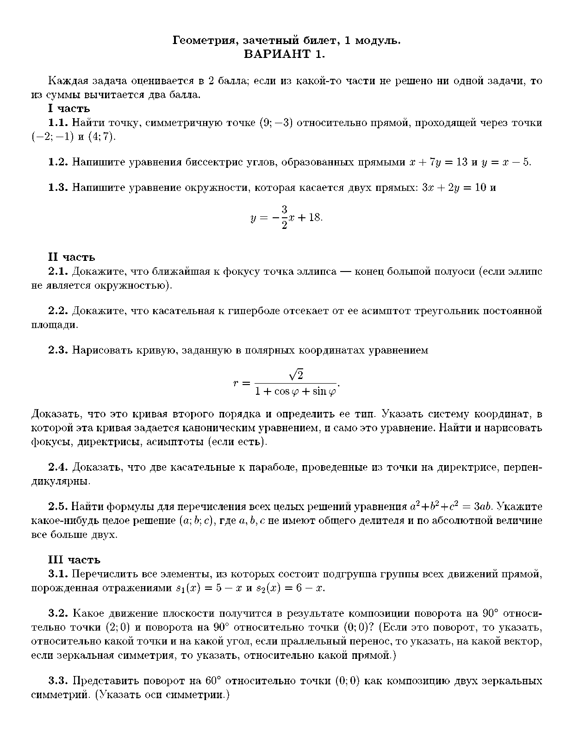
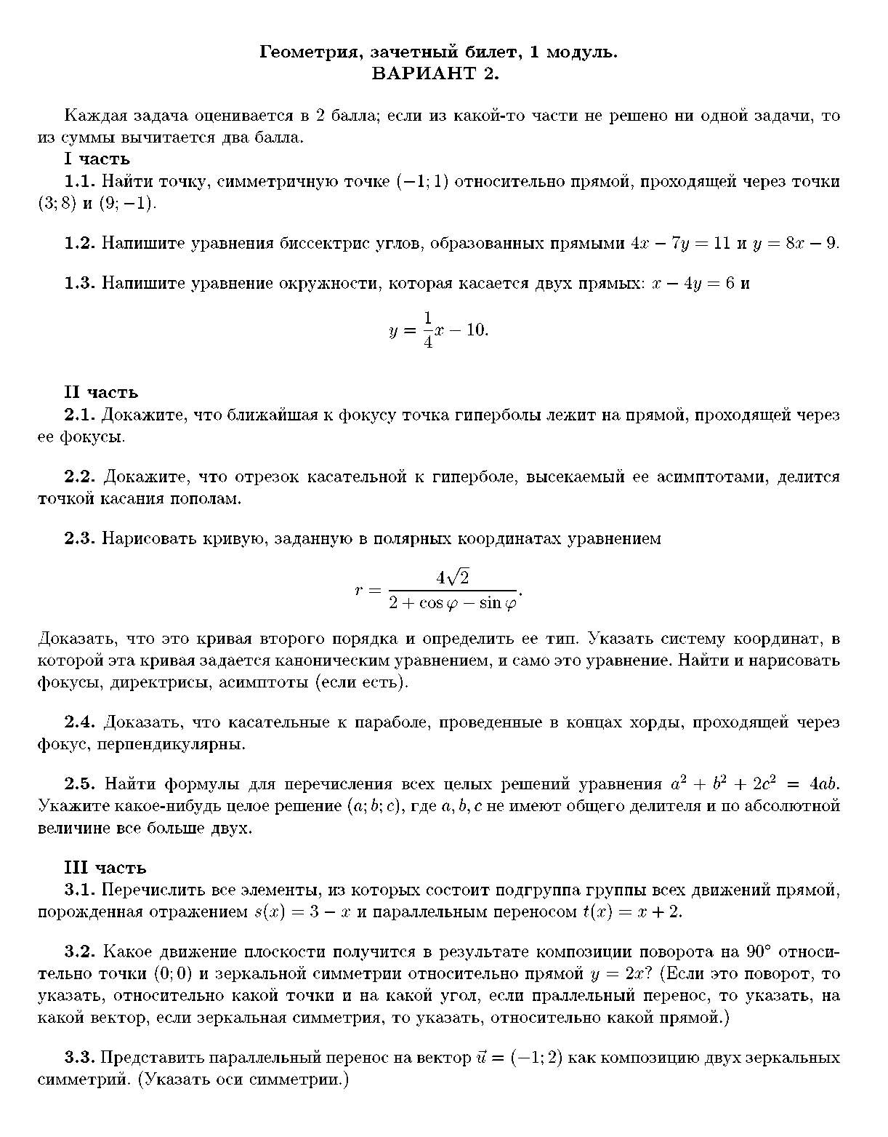
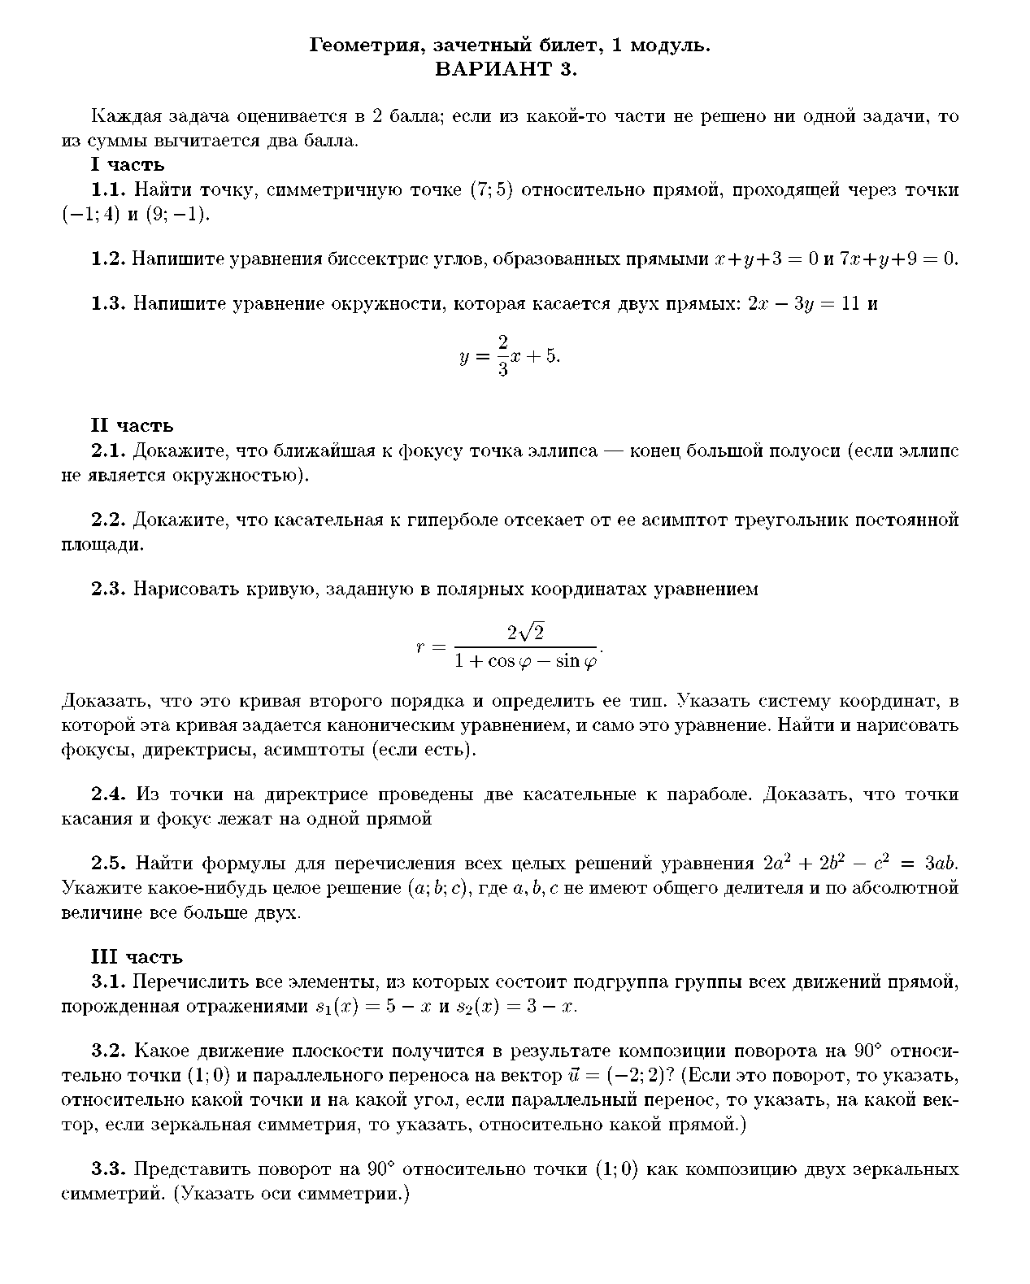
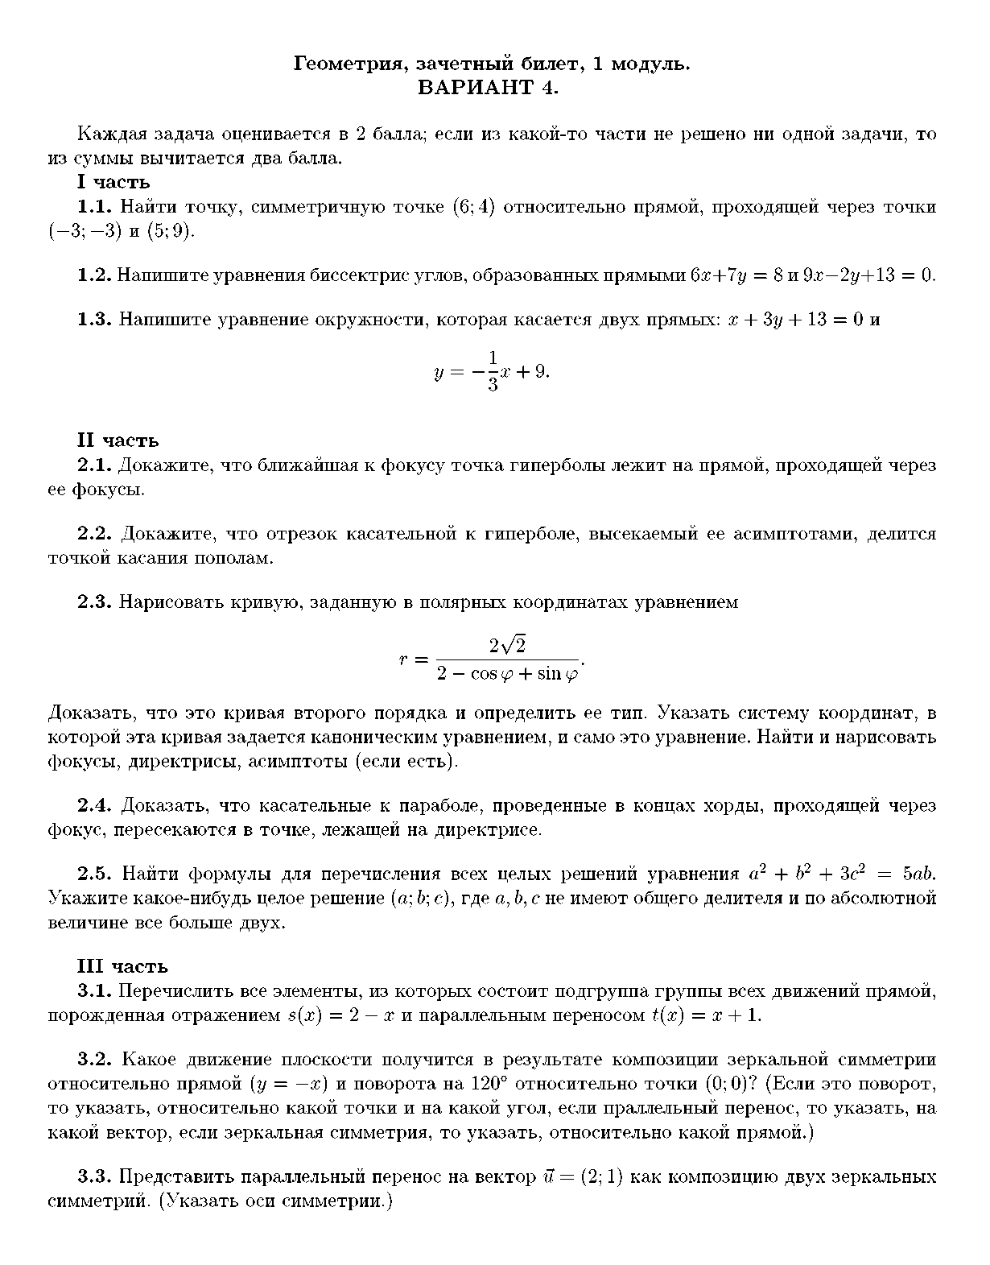

Авторы программы: ___________________________ И.В. Артамкин

____________________________ Ю.М. Бурман

